ESCOLA ________________________________________DATA:_____/_____/_____
PROF:______________________________________________TURMA:___________NOME:_______________________________________________________________

Narrar é contar uma história real ou fictícia. Para criar uma história é só escolher o assunto, selecionar as palavras e usar a imaginação.
A narração pode ter o foco narrativo em 1ª ou 3ª pessoa:
Na 1ª pessoa você conta algo que viveu.
Na 3ª pessoa você conta algo sobre alguém.
O narrador pode ser observador: aquele que apenas observa e conta os fatos e narrador personagem que é aquele que conta e participa da história.
1.Invente uma história utilizando as expressões abaixo. O foco narrativo deverá ser em 1ª pessoa. E não se esqueça de dar um título a sua história.
Chuva fina | Caí da escada | Levei em escorregão
Cheguei a tempo | Fui à noite para casa | Encontrei as chaves

____________________________________

Quando acordei______________________________________________________
________________________________________________________________________________________________________________________________________________________________________________________________________________________________________________________________________________
De repente__________________________________________________________
________________________________________________________________________________________________________________________________________________________________________________________________________________________________________________________________________________
Quando acordei vi que_________________________________________________
____________________________________________________________________________________________________________________________________________________________________________________________________________.
2.Analise as cenas abaixo e continue a narrativa. O foco narrativo da sua história deverá ser em 3ª pessoa. Não esqueça do título.
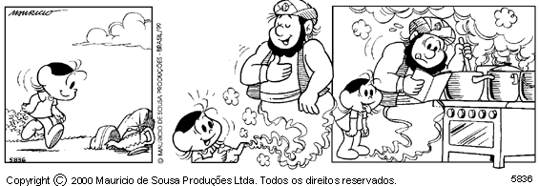
_________________________________
Magali estava________________________________________________________
________________________________________________________________________________________________________________________________________________________________________________________________________________________________________________________________________________5_______________________________________________________________________________________________________________________________________________________________________________________________________________________________________________________________________________________________________________________________________________________________________________________________________________________________________________________________________________________________________________________________________________________________________________________________________________________________________________________________________________________________________15__________________________________________________________________
____________________________________________________________________________________________________________________________________________________________________________________________________________________________________________________________________________________________________________________________________________________.

